МИНИСТЕРСТВО ОБРАЗОВАНИЯ ИРКУТСКОЙ ОБЛАСТИ

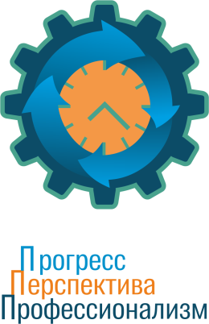 | ГОСУДАРСТВЕННОЕ АВТОНОМНОЕ УЧРЕЖДЕНИЕ ДОПОЛНИТЕЛЬНОГО ПРОФЕССИОНАЛЬНОГО ОБРАЗОВАНИЯ ИРКУТСКОЙ ОБЛАСТИ  «РЕГИОНАЛЬНЫЙ ЦЕНТР МОНИТОРИНГА И РАЗВИТИЯ ПРОФЕССИОНАЛЬНОГО ОБРАЗОВАНИЯ»
 | ЦЕНТР РЕАЛИЗАЦИИ ОБРАЗОВАТЕЛЬНЫХ ПРОГРАММ ДОПОЛНИТЕЛЬНОГО ПРОФЕССИОНАЛЬНОГО ОБРАЗОВАНИЯ

УЧЕБНО-МЕТОДИЧЕСКИЙ КОМПЛЕКС

дополнительная профессиональная программа
повышения квалификации

«АГРОБИЗНЕС-ОБРАЗОВАНИЕ:
ЦЕЛИ, СОДЕРЖАНИЕ, ОРГАНИЗАЦИЯ»

»

Слушатель курсов: (ФИО, место работы, контактный телефон)

Иркутск, 2017
Учебно-методический комплекс рассмотрен и рекомендован к использованию на заседании Центра реализации образовательных программ дополнительного профессионального образования ГАУ ДПО ИО «РЦМРПО» протокол №__ от «__» _____________ 201__ г.

Разработчик:
Авершина Ольга Михайловна – старший преподаватель ГАУ ДПО ИО «РЦМРПО»

